**Εκπαιδευτικό Σενάριο Ανακύκλωσης με Ρομπότ Edison και AI**

Αυτό το εκπαιδευτικό πρόγραμμα στοχεύει στην εξοικείωση των παιδιών με την ανακύκλωση, τη ρομποτική και την τεχνητή νοημοσύνη (AI). Κάθε εργαστήριο θα συμβάλλει στην κατανόηση διαφορετικών πτυχών της ανακύκλωσης και της τεχνολογίας, οδηγώντας τελικά σε μια παρουσίαση της μακέτας.

Αυτή την φορά θα προγραμματισουμε έναν εικονικό βοηθό Αi να αναγνωρίζει τα υλικά και να μας βοηθάει σε πιο κάδο πρέπει να πάνε.

**Εισαγωγή βίντεο τεχνητής νοημοσύνης**

[**https://www.youtube.com/watch?v=fjLZcVm0PaY**](https://www.youtube.com/watch?v=fjLZcVm0PaY)

[**https://www.youtube.com/watch?v=Uk6p2eGfLtg**](https://www.youtube.com/watch?v=Uk6p2eGfLtg)

**AI Παιχνίδι ανακύκλωσης**

Σε αυτό το εργαστήριο θα χρησιμοποιήσουμε τη Μηχανική Μάθηση και θα εκπαιδεύσουμε τον υπολογιστή ώστε να μπορεί να ανανωρίζει ανακυκλώσιμα υλικά σε ενα εικονικό εργοστάσιο ανακύκλωσης stretch. [Stretch3(ストレッチスリー)](https://stretch3.github.io/).

* Ανοίγουμε την ιστοσελίδα <https://teachablemachine.withgoogle.com/train> και επιλέγουμε “Image Project”.

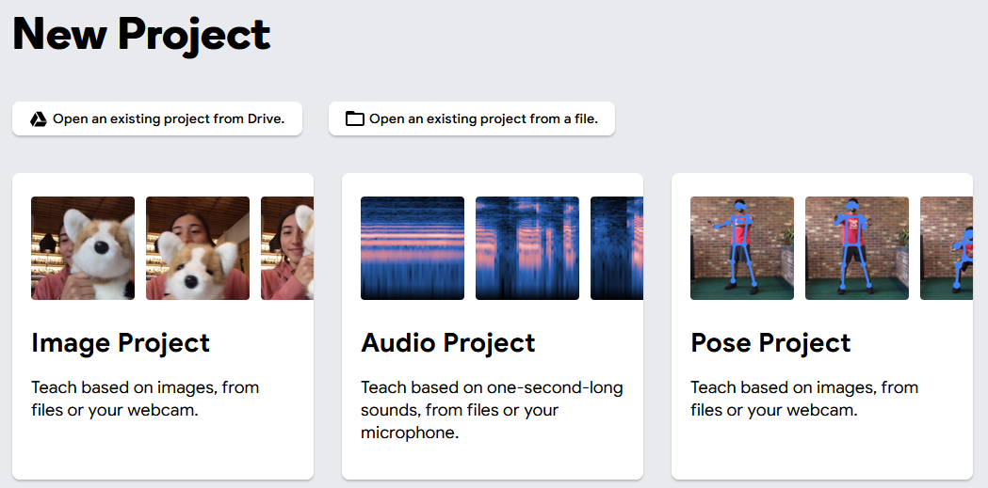

* Στη συνέχεια επιλέγουμε “Standard image model”.

Εικόνα που περιέχει κείμενο

Περιγραφή που δημιουργήθηκε αυτόματα

* Δίνουμε στις τρείς κλάσεις τα ονόματα “recycle”, “plastic”, “paper” και “metal”. Για να προσθέσουμε παραδείγματα εικόνων στην κάθε κλάση πατάμε “Webcam” και στη συνέχεια αποδεχόμαστε τη χρήση της κάμερας από τον ιστότοπο. Με το ένα χέρι θα κρατάμε πατημένη την ένδειξη “Hold to Record” και το άλλο χέρι θα είναι αυτό που θα φαίνεται στις φωτογραφίες. Δείχνουμε ενα πλαστικό ποτήρι , ενα χαρτί Α4 , ένα μπαλάκι απο αλουμινόχαρτο και ένα χωρίς τίποτα. Πατάμε “Hold to Record” αυξάνοντας τα δείγματα. Προσπαθούμε να έχουμε σχετικά καθαρό φόντο και να κινούμε ελαφρώς το χέρι μας για να προκύψει πιο αξιόπιστο μοντέλο. Στη συνέχεια πατάμε “Train Model” και περιμένουμε το πολύ ένα λεπτό.

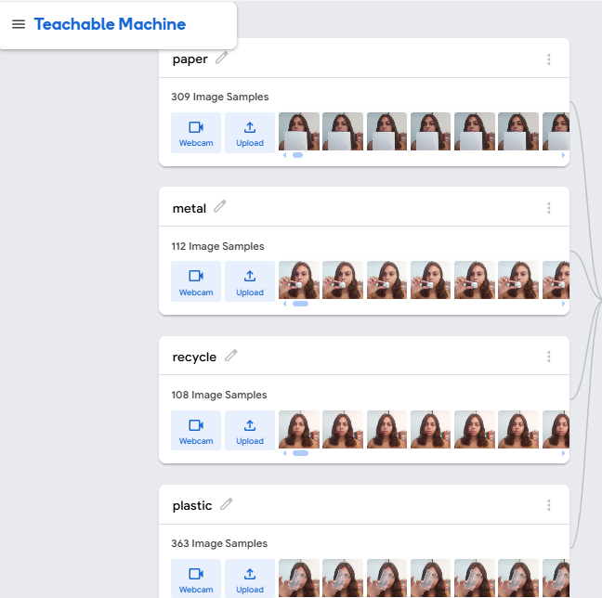

Αφού ολοκληρωθεί το training μπορούμε να δοκιμάσουμε πόσο αποτελεσματικό είναι το μοντέλο μας και αν είμαστε ικανοποιημένοι επιλέγουμε “Export Model”.

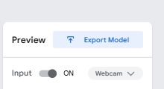

Στη συνέχεια επιλέγουμε κατευθείαν “Upload my model”.

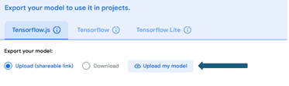

Όταν ολοκληρωθεί το uploading, αντιγράφουμε το link που μας παρουσιάζεται για να το προσθέσουμε αργότερα στο πρόγραμμα.

Εδώ είναι το <https://teachablemachine.withgoogle.com/models/CvvTh0f3P/>

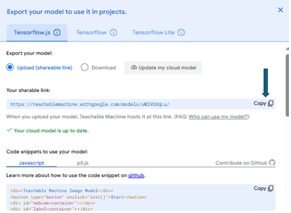

Stretch

Για τον προγραμματισμό θα χρησιμοποιήσουμε το base αρχείο για τις ενδυμασίες-εικόνες και τον editor που βρίσκεται στη διεύθυνση <https://stretch3.github.io/> και θα επιλέξουμε την επέκταση TM2Scratch αποδεχόμαστε ξανά τη χρήση της κάμερας από τον νέο ιστότοπο.

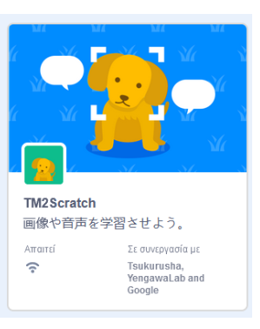

Προγραμματισμός ενδυμασίες

Αρχικά βάζουμε το link του teachable machine και πατάμε τη σημαία ωστε να τρέξει το πρόγραμμα και να φορτώσει τα labels απο το link για την συνέχεια. Προσοχή αν δεν γίνει αυτό δεν θα εμφανίζοντα τα labels.

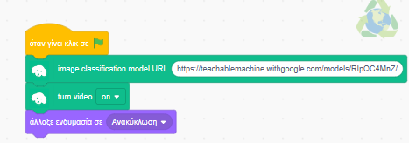

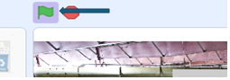

Στη συνέχεια αφού εχει φορτώσει το μοντέλο του teachable machine, προσθέτουμε την αναγνώριση και ορίζουμε πια ενδυμασία θα εμφανίζει για το κάθε υλικό. 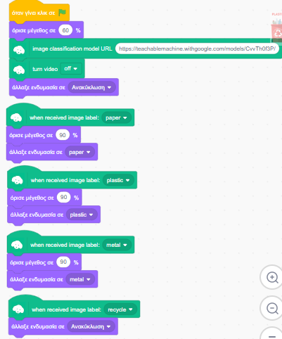

Προγραμματισμός Χαρακτήρα

Η τεχνική που θα χρησιμοποιηθεί ειναι το text to speech, οταν λοιπόν αναγνωριστεί το υλικό θελουμε ο χαρακτήρας να αναφέρει πιο ειναι αυτό στα αγγλικά και να αναγράφετε στα ελληνικά.

